Nama : Fitria Ramadhani Prihandiva
Kelas : SIB 3D / 17
PEMROGRAMAN MOBILE
Selasa, 24 September 2024
Jobsheet 4 - https://jti-polinema.github.io/flutter-codelab/04-pengantar-bahasa-pemrograman-dart-bag-3/#0
Praktikum 1 – Tipe Data List
Langkah 1 2
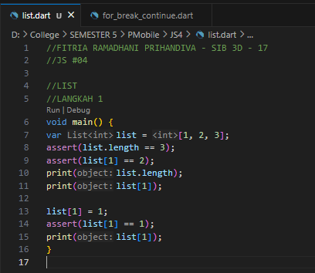
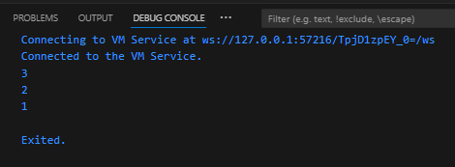
Penjelasan :
Kode tersebut mendefinisikan sebuah daftar (list) dengan nilai `[1, 2, 3]` dan melakukan beberapa operasi pada daftar tersebut, termasuk memverifikasi panjang daftar dan nilai elemen tertentu menggunakan `assert`.
1. `var list = [1, 2, 3];`
- Membuat sebuah list dengan tiga elemen: `1, 2, 3`.
2. `assert(list.length == 3);`
- Mengecek apakah panjang list adalah 3. Jika tidak, akan menghasilkan error. Pada kasus ini, panjang list benar 3, jadi kode akan lanjut.
3. `assert(list[1] == 2);`
- Mengecek apakah elemen di indeks ke-1 (elemen kedua) adalah `2`. Jika tidak, akan menghasilkan error. Karena elemen kedua adalah `2`, kode akan lanjut.
4. `print(list.length);`
- Menampilkan panjang list, yaitu `3`.
5. `print(list[1]);`
- Menampilkan elemen kedua dari list, yaitu `2`.
6. `list[1] = 1;`
- Mengubah elemen di indeks ke-1 (elemen kedua) menjadi `1`. List sekarang menjadi `[1, 1, 3]`.
7. `assert(list[1] == 1);`
- Mengecek apakah elemen di indeks ke-1 sekarang adalah `1`. Jika tidak, akan menghasilkan error. Karena elemen kedua telah diubah menjadi `1`, kode akan lanjut.
8. `print(list[1]);`
- Menampilkan elemen kedua dari list setelah perubahan, yaitu `1`.
Tidak ada error atau pesan kesalahan yang muncul karena semua kondisi `assert` terpenuhi.

Penjelasan:
Kode ini mengeksplorasi manipulasi list di Dart. Fungsi `assert` digunakan untuk memastikan bahwa kondisi tertentu terpenuhi selama eksekusi program. Jika semua kondisi `assert` valid, kode akan berjalan normal tanpa pesan error.
Langkah 3:
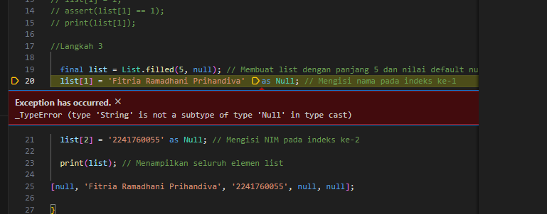
Pesan error
Pesan error ini muncul karena Dart secara default menganggap list yang diinisialisasi dengan List.filled(5, null) sebagai list dengan elemen bertipe Null. Oleh karena itu, perlu mengubah deklarasi list agar dapat menerima elemen bertipe String.
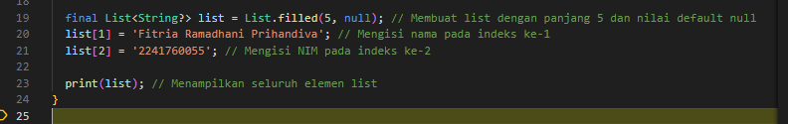
Hasil

Praktikum 2 – Tipe Data Set
Langkah 1
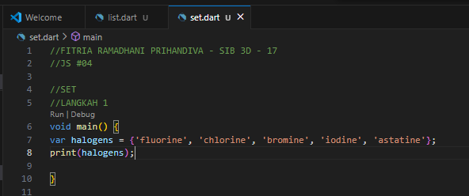
Langkah 2

Praktikum 3 – Tipe Data Maps

Praktikum 4 – Tipe Data List : Spread dan Control-Flow Operators

Praktikum 5 – Tipe Data Records

Tugas Praktikum
Kumpulkan berupa link commit repo GitHub pada tautan yang telah disediakan di grup Telegram!
Link GitHub : https://github.com/prihandiva/PMobile/tree/main/JS3

